贵阳幼儿师范高等专科学校质量保证中心
质量工作简报
2020年7月17日 2020年第12期

深入调研 扎实推进学校“十四五”规划编制工作
按照市委市政府召开的关于市属高校编制“十四五”规划专题会精神，学校要全面总结“十三五”期间取得的成绩，深入思考“十四五”期间的发展思路、发展定位、预期目标、重点工作和实施路径。根据我校《关于进一步加快推进学校编制《“十四五”规划》及省级“双高计划”项目申报相关工作的通知》安排，为做到思路清晰、方法创新、举措有效、措施得力的完成学校“十四五”发展规划的编制工作，特邀请天津职业大学章建新教授来我校进行指导。
7月17日，章教授分别与张曦书记、贺永琴校长、唐天副书记、翟理红副校长、各系部领导和主要职能部门负责人进行深入访谈。张曦书记谈到，学校在“十三五”期间取得了喜人的成果，“十四五”期间，学校将进入全新的发展阶段。学校升格8年来，有了一定的积淀，但仍需进一步涵养与打磨；关于规划，张书记分别从党的建设、辅导员队伍建设、专业群建设、理实结合提升服务社会职能四方面，深入剖析了学校未来发展的优势和面临的主要挑战。就学校规模，张曦书记认为在“十四五”期间，学校规模不要盲目扩大，作为一所专科学校，要向“精、专、细”的方向去发展，做出自己的特色；不贪大求全，根据自身的办学条件、办学资源和办学实力，在现有基础上，走专业化、精准化、标准化的发展道路。
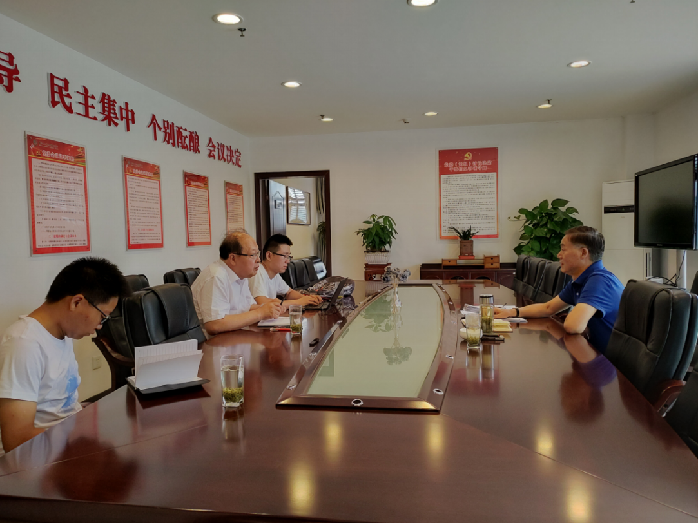
章建新教授与张曦书记进行访谈
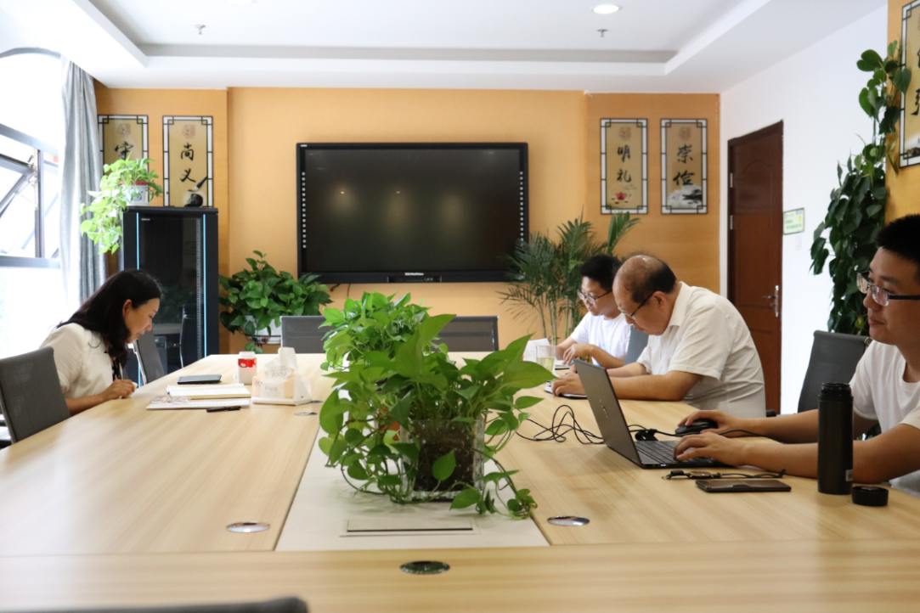
章建新教授与贺永琴校长就我校“十四五”规划交换意见
贺永琴校长谈到，面对社会发展的新方位、新业态，“十四五”时期学校将迎来最佳发展期；国家政策的支持、社会需求的紧缺、新技术革命以及产业升级、贵阳市地理区位等都将为学校发展提供新动力，同时也面临不可忽视的困难：学前教育办学格局多元化、学校办学环境局限、高等教育大众化和生源竞争日臻剧烈。贺永琴校长指出，“十四五”期间，学校发展的总目标：就是要把学校建设成为一所高水平、有特色、全国一流、在东盟具有影响力的幼儿师范高等专科学校；以专科教育为主，争取部分专业升本；根植学前教育、坚持服务老、幼两端；形成以特殊教育、老年服务与管理和艺术体育为特色、学前卓越幼儿教师培养为引领、学前教育、老年服务与管理专业群为两翼支撑，其他专业多元发展的专业布局，形成结构合理，数量适宜，符合社会需求，服务区域发展，具有鲜明特色的专业群。最终形成以师范教育为主体，以非师范教育为补充，幼教集团为依托的办学格局。立足贵阳，服务贵州，辐射全国，影响东盟，在学前教育领域成为全国同类高校的引领和示范。进一步传承艰苦奋斗、乐于奉献、追求卓越的贵阳幼高专精神；通过专业建设工程、质量提升的工程、大地项目工程营造良好的质量文化氛围。将学校的发展写在服务贵州、助力贵州的大地上，写在全面建成小康社会实现社会主义现代化建设的道路上。
唐天副书记说：“学校未来的发展可谓喜忧参半，喜的是学校专业都是朝阳产业，需求量大，并得到了国家各个层面及政策的大力支持，社会也越来越肯定我们的办学质量和水平，未来可期。忧的主要集中在两方面：一是紧迫感不足，无论教职员工还是学生，对面临的一些新局面、新形势认识不够，从而没有奋起拼搏的紧迫感；另一方面，学校发展上有时会缺乏准确预判。希望从领导到教师，能够沉下心，潜心研究，认真教学。
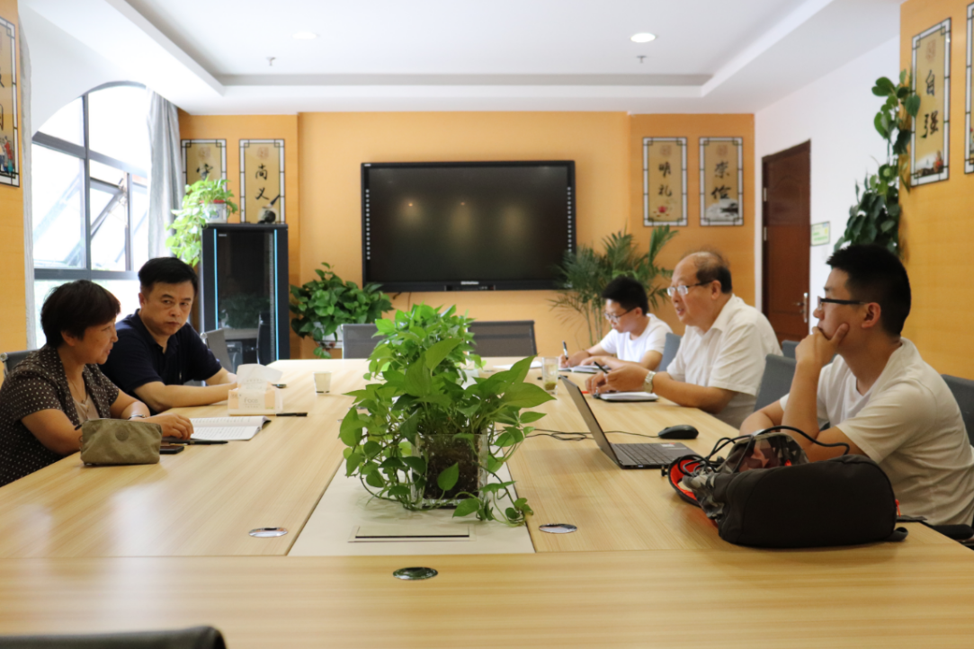
章建新教授、唐天副书记、翟理红副校长围绕我校“十四五”规划展开讨论
翟理红副校长回顾了学校“十三五”期间的发展，认为总体上实现了“贵州第一、国内一流、国际融合”的既定目标。并总结“十三五”规划执行中存在的问题，缺乏强有力的内部治理体系、校企合作开展不深入、师资队伍建设成效不明显、教师专业发展支持不足等。并结合学校的实际情况，就“十四五”期间教学上与章建新教授在发展目标、主要任务、措施方法、发展愿景等方面交换意见。
各系部的书记、主任，以及各主要职能部门负责人也参与了调研访谈，先从自身工作目前存在的痛点、难点问题开始梳理，并在“十四五”规划中如何解决这些问题，提出了相应的思考和意见。
通过深入讨论交流，就学校发展定位，未来五年我校的发展目标、发展任务和重大举措等收集了广泛的意见和建议，为学校“十四五”发展规划编制工作指明了方向、奠定了良好的基础。
为学校“十四五”发展规划的成功编制与章建新教授工作顺利展开，访谈结束后，由李炳昌副校长代表学校与章建新教授签订贵阳幼儿师范高等专科学校“十四五”规划项目编制合作协议。
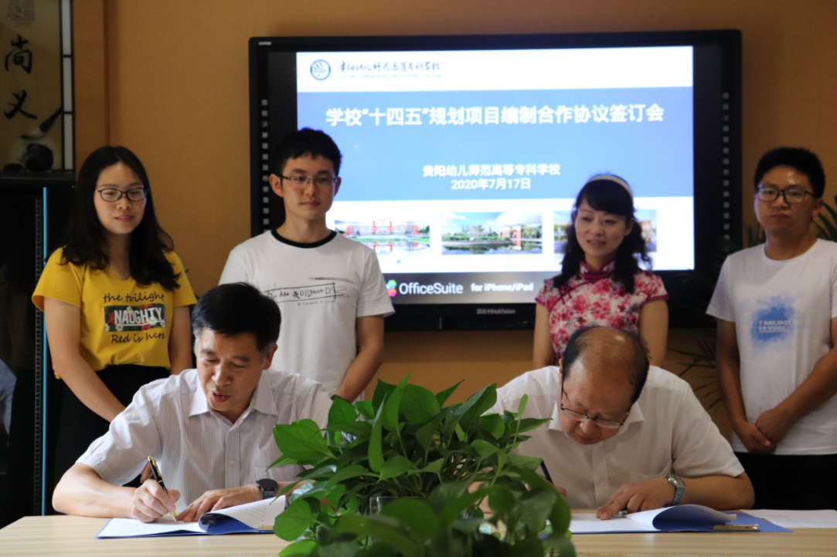
章建新教授、李炳昌副校长签署协议

拍摄：刘腾龙 撰写：杨赵卓曦

